Hướng dẫn cài đặt trên localhost

B1: Chạy xampp để có database trên local

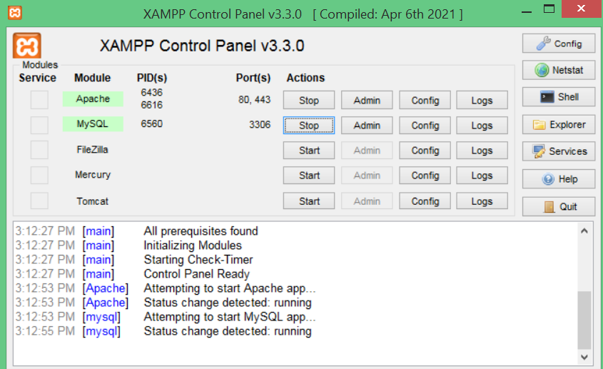

B2: Tạo database và thêm dữ liệu vào

Dùng câu lệnh sau trên terminal để tạo ra các table trong database:

php artisan make:migrate

Sử dụng seeder để thêm dữ liệu vào database, dùng 2 câu lệnh sau:

php artisan db:seed --class=UsersTableSeeder

php artisan db:seed --class=CategoriesTableSeeder

B3: Mở project lên và gõ lệnh *php artisan serve* trên termial



Truy cập đường link: <http://127.0.0.1:8000> để vào trang web

B4: Đăng nhập bằng tài khoản admin vừa tạo ở B2 để thêm dữ liệu vào trang web

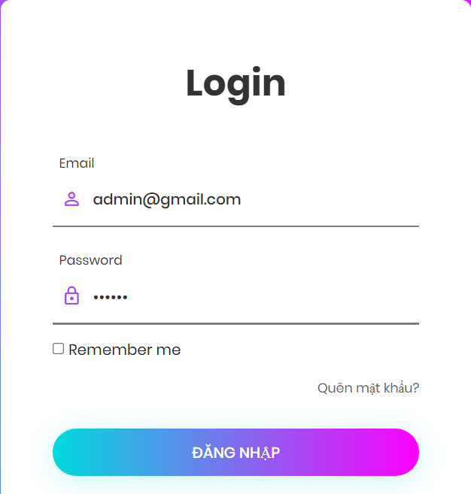: Mật khẩu là quanly

B5: Tự thêm sản phẩm cần bán vào trang web